ТАБАТА №1 (8 ЦИКЛОВ 20/10):
- Прыжки с "виртуальной" скакалкой: 20 секунд
- Приседания с руками за головой: 20 секунд
- Скручивания колено/локоть: 20 секунд
- Проходка на руках в планку: 20 секунд
- Прыжки с "виртуальной" скакалкой: 20 секунд
- Приседания с руками за головой: 20 секунд
- Скручивания колено/локоть: 20 секунд
- Проходка на руках в планку: 20 секунд
Упражнения выполняются по схеме 20 секунд работы, 10 секунд отдых (20-10-20-10-20-10-20-10 / 8 циклов).
1. Прыжки с "виртуальной" скакалкой
Польза упражнения: Отличный элемент для общего разогрева тела и приведения его в тонус. Основная нагрузка приходится на ноги. Также элемент ускоряет кровообращение, что положительно сказывается на интенсивности жиросжигающих процессов.
Как выполнять: В процессе работы гораздо проще представить, будто вы прыгаете через воображаемую скакалку. Отталкиваясь от пола, полагайтесь исключительно на силу носков и икроножной мускулатуры. Старайтесь приземляться мягко.
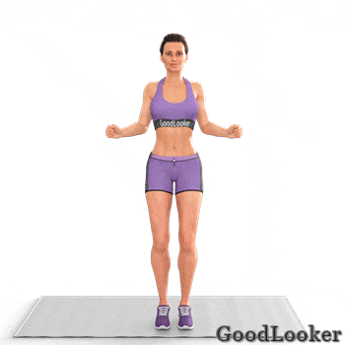
2. Приседания с руками за головой
Польза упражнения: Чем интенсивнее вы выполняете присед — тем быстрее «забиваются» ноги. Это оптимальное решение для атлетов, которые давно хотели наработать рельефную мускулатуру нижних конечностей.
Как выполнять: Техника выполнения классическая: ноги по линии дельт, руки за голову. Сед выполняется до тех пор, пока угол между бедром и голенью на достигнет 90 градусов. Это обеспечит более мощную и акцентированную нагрузку на соответствующие мышцы. Вставая, не подпрыгивайте, подобрав оптимальную скорость приседа.
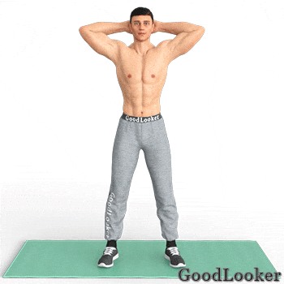
3. Скручивания колено/локоть
Польза упражнения: Одновременное развитие квадрицепсов, косых и прямых брюшных мышц обеспечивается за счет данного упражнения. Незаменимый элемент табата-тренировки в домашних условиях для тех, кто хочет добиться шести кубиков пресса.
Как выполнять: Зафиксировав руки за головой, а также расставив ноги по ширине плеч, начните поднимать правое колено, одновременно скручивая и наклоняя корпус. В итоге левый локоть должен коснуться колена на уровне солнечного сплетения, после чего стороны меняются.
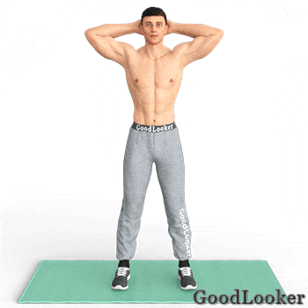
4. Проходка на руках в планку
Польза упражнения: Обязательный элемент табаты для похудения, направленный на общее развитие силовых показателей туловища атлета. В работе участвуют практически все мышечные группы: руки, ноги, пресс, спина. Невероятно эффективно разгоняет обмен веществ.
Как выполнять: Находясь в положении стоя, наклонитесь так, чтобы упереться ладонями в пол. Сделайте несколько шагов руками вперед, чтобы перевести туловище в упор лежа. После маленькой паузы по обратной амплитуде вернитесь в стартовую фазу.
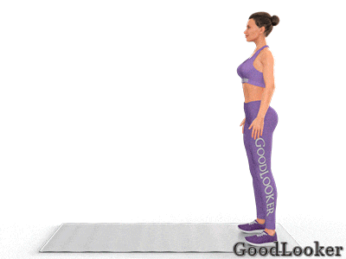

ТАБАТА №2 (8 ЦИКЛОВ 20/10):
- Прыжок-хлопок: 20 секунд
- Боковые выпады (правая нога): 20 секунд
- Подтягивание колена с опусканием локтей (правая нога): 20 секунд
- Отжимания от колен с подъемом рук: 20 секунд
- Прыжок-хлопок: 20 секунд
- Боковые выпады (левая нога): 20 секунд
- Подтягивание колена с опусканием локтей (левая нога): 20 секунд
- Отжимания от колен с подъемом рук: 20 секунд
Упражнения выполняются по схеме 20 секунд работы, 10 секунд отдых (20-10-20-10-20-10-20-10).
1. Прыжок-хлопок
Польза упражнения: Поскольку движение отличается повышенной интенсивностью, задействуя в работе верхние и нижние конечности, оно нацелено на жиросжигание и ускорение обменных процессов. Также упражнение подходит для «просушки» соответствующих мышечных групп.
Как выполнять: Встаньте так, чтобы стопы оказались вплотную друг к другу. После совершается прыжок. Одновременно с ним ноги расставляются шире линии дельт, а руки разводятся в стороны. Повторным прыжком совместите ноги и хлопните руками.
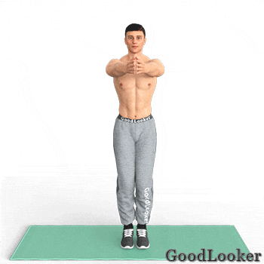
2. Боковые выпады
Польза упражнения: Это одно из лучших упражнений для одновременной проработки внешней и внутренней стороны бедра. Также оно подходит для развития мышц-стабилизаторов, за счет которых поддерживается баланс туловища в процессе движения.
Как выполнять: Сведя руки перед собой, совершите большой шаг в сторону, после чего присядьте на опорную конечность. В пиковых точках допускаются секундные задержки для усиления напряжения. Выполняйте целый подход на одну сторону. Не приседайте глубоко, если у вас недостаточная растяжка.
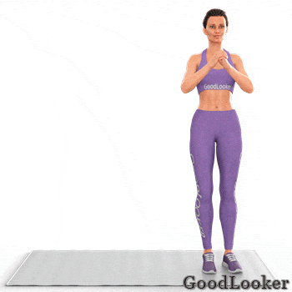
3. Подтягивание колена с опусканием локтей
Польза упражнения: В ходе табата-тренировки в домашних условиях данный элемент позволяет развить нижнюю часть брюшной мускулатуры, а также укрепить квадрицепсы. Поскольку в движении участвуют руки, вы дополнительно прокачиваете выносливость и силу задних и передних пучков дельтовидных мышц.
Как выполнять: Поставьте ноги по линии ключиц. Руки лучше держать вытянутыми вверху над головой. После этого поднимите колено до уровня низа груди, одновременно сгибая руки и опуская локти в ту же точку. Вернитесь в исходную фазу по обратной амплитуде. Выполняйте в быстром темпе на одну сторону.
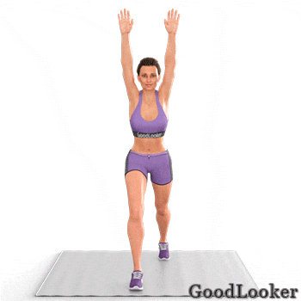
4. Отжимания от колен с подъемом рук
Польза упражнения: Любые отжимания развивают объем и силу грудной мускулатуры. Представленная вариация дополнительно задействует задний пучок дельт, а также увеличивает физические показатели статической силы верхних конечностей.
Как выполнять: Начните движение с принятия положения планки от колен. Выполнив отжимание, зафиксируйтесь в верхней точке, после чего отведите локоть сначала правой, а потом и левой руки наверх.
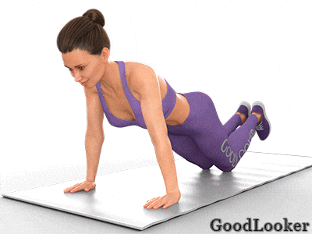
Мужчины (и продвинутые девушки) могут работать не от колен, а опираясь на стопы.
